MỤC LỤC
SỬA ĐỔI TÀI LIỆU
- MỤC ĐÍCH
- PHẠM VI
- TÀI LIỆU VIỆN DẪN
- ĐỊNH NGHĨA/VIẾT TẮT
- NỘI DUNG QUY TRÌNH
- BIỂU MẪU
- HỒ SƠ CẦN LƯU

 | Soạn thảo | Xem xét | Phê duyệt
Họ tên | Nguyễn Hồng Duy | Bùi Đình Khá | Trần Kim Vĩnh Thọ
Chữ ký | 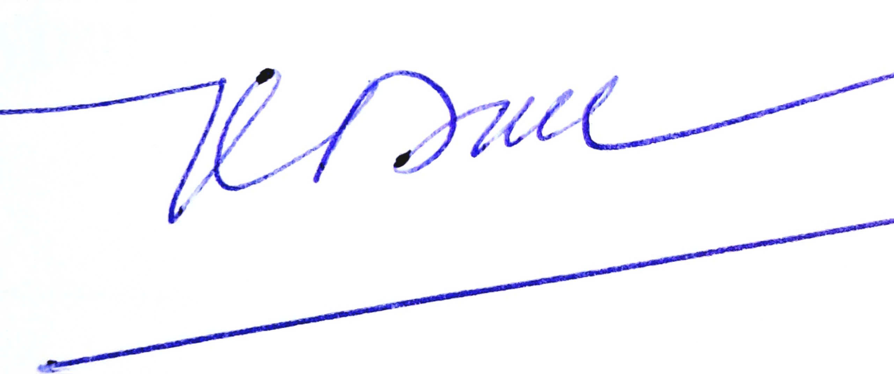 |  | 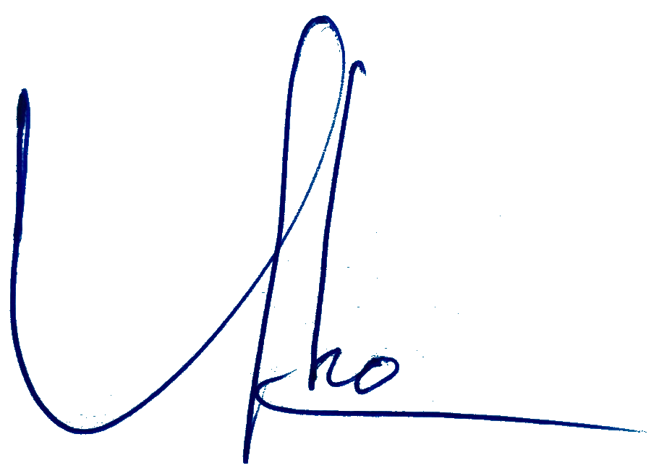
Chức vụ | Chuyên viên | Phó Trưởng phòng Phụ trách phòng | Phó Giám đốc

QUÁ TRÌNH BAN HÀNH, SỬA ĐỔI TÀI LIỆU

Yêu cầu sửa đổi/ bổ sung | Trang / Phần liên quan việc sửa đổi | Mô tả nội dung sửa đổi | Lần ban hành / Lần sửa đổi | Ngày ban hành
Nội dung | Mã hiệu quy trình | Thay đổi từ mã hiệu QT.PC.07 sang mã hiệu QT.TT.11 cho phù hợp với cơ cấu tổ chức của Cảng vụ | 02 | 05/4/2019
Nội dung | Mục 2: Phạm vị áp dụng | Thay đổi phù hợp với cơ cấu tổ chức của Cảng vụ | 02 | 05/4/2019
Nội dung | Mục 3: Tài liệu viện dẫn | - Tham chiếu mã hiệu tiêu chuẩn mới ISO 9001:2015;  - Thay đổi, cập nhật cho phù hợp | 02 | 05/4/2019
Nội dung | Mục 5: Nội dung quy trình | - Thay đổi, cập nhật cho phù hợp với quy định hiện hành | 02 | 05/4/2019
Nội dung | Mục 5.2.1 Thành phần hồ sơ | Bổ sung: Trường hợp là GPRC điện tử phải có có nguồn tra cứu hợp lệ (mã QR hoặc Link tra cứu) | 03 | 28/02/2022
Nội dung | Mục 5.2.1 Thành phần hồ sơ | Bổ sung: Trường hợp phương tiện đang thế chấp ngân hàng thì Giấy đăng ký phương tiện là bản sao công chứng kèm theo văn bản thế chấp ngân hàng có thời hạn hợp lệ | 03 | 28/02/2022
Nội dung | Mục 5.8 Cơ sở pháp lý | Cập nhật Thông tư, Quyết định mới:  - Thông tư số 19/2021/TT-BGTVT ngày 14 tháng 9 năm 2021 của Bộ trưởng Bộ Giao thông vận tải quy định về tổ chức và hoạt động của Cảng vụ Hàng hải; | 03 | 28/02/2022

- MỤC ĐÍCH
Quy định về trình tự, cách thức giải quyết thủ tục cho PTTNĐ (trừ PTTNĐ mang cấp VR-SB) vào cảng biển Bà Rịa-Vũng Tàu, nhằm mô tả chi tiết các bước quá trình giải quyết hồ sơ.
- PHẠM VI
- Quy trình này áp dụng đối với PTTNĐ (trừ PTTNĐ mang cấp VR - SB) vào cảng biển Bà Rịa – Vũng Tàu theo quy định tại điều 99, trừ các tàu thuyền được quy định tại điều 74 của Nghị định số 58/2017/NĐ-CP.
- Phòng Thủ tục tàu thuyền và các Đại diện của Cảng vụ Hàng hải Vũng Tàu thực hiện quy trình này.
- TÀI LIỆU VIỆN DẪN
- Tiêu chuẩn quốc gia TCVN ISO 9001:2015;
- Mô hình khung HTQLCL;
- Theo mục 5.8.
- THUẬT NGỮ/VIẾT TẮT

STT | Thuật ngữ/Viết tắt | Ý nghĩa
1 | HS | Hồ sơ
2 | GP | Giấy phép
3 | HTQLCL | Hệ thống quản lý chất lượng
4 | TN&TKQ | Tiếp nhận và trả kết quả
5 | TTHC | Thủ tục hành chính
6 | P.TTTT | Phòng thủ tục tàu thuyền
7 | YCBS | Yêu cầu bổ sung
8 | BKC | Bản khai chung
9 | NLTT | Người làm thủ tục
10 | PTTNĐ | Phương tiện thuỷ nội địa
NỘI DUNG
5.1 | Trình tự thực hiện:
Nộp hồ sơ TTHC
Trước khi PTTNĐ vào cảng biển hoặc sau khi vào neo đậu an toàn, người làm thủ tục nộp, xuất trình cho Cảng vụ hàng hải các giấy tờ, tài liệu của phương tiện thủy theo quy định.
Giải quyết TTHC
Chậm nhất 30 phút kể từ khi người làm thủ tục đã nộp và xuất trình đủ các giấy tờ theo quy định, Cảng vụ hàng hải hoàn thành thủ tục. Trường hợp không hoàn thành thủ tục phải trả lời và nêu rõ lý do.
5.2 | Cách thức thực hiện
- Qua fax, khai báo điện tử, gửi trực tiếp hoặc thông qua hệ thống bưu chính.
- Trường hợp làm thủ tục điện tử: người làm thủ tục thực hiện khai báo, gửi hồ sơ thông qua Cổng thông tin điện tử và không phải nộp, xuất trình giấy tờ tại địa điểm làm thủ tục. Trường hợp giấy tờ khai báo, gửi qua Cổng thông tin điện tử không bảo đảm điều kiện của chứng từ điện tử hoặc không đủ dữ liệu điện tử để kiểm tra, đối chiếu, người làm thủ tục nộp, xuất trình tại địa điểm làm thủ tục.

5.3 | Thành phần hồ sơ | Bản  chính | Bản sao
 | - Giấy tờ phải nộp (bản chính), mỗi loại 01 bản, bao gồm:  + Bản khai chung (đối với PTTNĐ) theo mẫu;  + Danh sách thuyền viên (đối với PTTNĐ) theo mẫu;  + Danh sách hành khách (đối với phương tiện chở khách) theo mẫu;  + Giấy phép rời cảng.  - Các giấy tờ phải xuất trình (bản chính), bao gồm:  Giấy chứng nhận đăng ký PTTNĐ; Giấy chứng nhận an toàn kỹ thuật và bảo vệ môi trường của phương tiện; Sổ Danh bạ thuyền viên; Bằng hoặc Giấy chứng nhận khả năng chuyên môn, chứng chỉ chuyên môn của thuyền viên, người lái phương tiện; Hợp đồng vận chuyển hoặc hóa đơn xuất kho hoặc giấy vận chuyển hàng hóa (nếu có). | X
5.4 | Số lượng hồ sơ:
 | 01 bộ
5.5 | Thời gian xử lý
 | Chậm nhất 30 phút, kể từ khi người làm thủ tục nộp và xuất trình đủ giấy tờ theo quy định
5.6 | Cơ quan thực hiện TTHC
a) Cơ quan có thẩm quyền quyết định: Cảng vụ hàng hải hoặc Đại diện Cảng vụ hàng hải;
b) Cơ quan hoặc người có thẩm quyền được ủy quyền hoặc phân cấp thực hiện: Không có;
c) Cơ quan trực tiếp thực hiện thủ tục hành chính: Cảng vụ hàng hải hoặc Đại diện Cảng vụ hàng hải.
5.7 | Kết quả của việc thực hiện TTHC:
 | Giấy phép vào cảng biển (theo mẫu).
5.8 | Phí, lệ phí
 | Mức thu phí, lệ phí áp dụng tại cảng, bến thủy nội theo quy định tại Thông tư số 248/2016/TT-BTC ngày 11/11/2016 của Bộ trưởng Bộ Tài chính.
5.9 | Cơ sở pháp lý
- Bộ luật Hàng hải Việt Nam ngày 25/11/2015;
- Nghị định số 58/2017/NĐ-CP ngày 10/5/2017 của Chính phủ quy định chi tiết một số điều của Bộ luật Hàng hải Việt Nam về quản lý hoạt động hàng hải;
- Nghị định số 74/2023/NĐ-CP ngày 11/10/2023 của Chính phủ sửa đổi, bổ sung một số điều của các Nghị định quy định liên quan đến phân cấp giải quyết thủ tục hành chính trong lĩnh vực hàng hải;
- Thông tư số 248/2016/TT-BTC ngày 11/11/2016 của Bộ trưởng Bộ Tài chính quy định mức thu, chế độ thu, nộp, quản lý và sử dụng phí, lệ phí áp dụng tại cảng, bến thủy nội địa.
- Tên mẫu đơn, mẫu tờ khai chính:
- Bản khai chung;
- Danh sách thuyền viên (đối với PTTNĐ);
- Danh sách hành khách (đối với phương tiện chở khách).

Mẫu số 59
BẢN KHAI CHUNG
(Cho PTTNĐ)
 |  | Đến |  | Rời
1. Tên phương tiện: | 5. Tên cầu, bến cảng sẽ cập: |  | 6. Thời gian hoạt động tại cảng:  Từ ngày ……………………………..  Đến ngày ………………………….
2. Số đăng ký:
3. Dung tích: | 7. Cảng, bến rời cuối cùng |  | 8. Cảng/bến kế tiếp
4. Trọng tải:
9. Tên thuyền trưởng
10. Tên, địa chỉ, số điện thoại của chủ phương tiện:
11. Hàng hóa, số lượng xếp/dỡ:
12. Ghi chú:
13. Mã số Giấy phép rời cảng, bến điện tử (*):
(*) Mục này chỉ khai khi phương tiện đến cảng

…, ngày ... tháng ... năm 20…
Thuyền trưởng (hoặc đại lý)

Mẫu số 60
DANH SÁCH THUYỀN VIÊN
(Cho PTTNĐ)

 |  |  |  | Đến |  |  |  | Rời
Tên phương tiện:
STT | Họ và tên |  | Chức danh |  |  | Số Bằng, Giấy chứng nhận
..., ngày ... tháng ... năm 20...
Thuyền trưởng (hoặc đại lý)

Mẫu danh sách hành khách:
DANH SÁCH HÀNH KHÁCH
(Cho PTTNĐ)
 |  |  |  | Đến |  |  | Rời
Tên tàu:
TT | Họ và tên |  | Ngày và nơi sinh |  | Số hộ chiếu/GCMND/Thẻ căn cước

…, ngày ... tháng ... năm 20...
Thuyền trưởng (hoặc đại lý)

Mẫu giấy phép vào/rời cảng biển:
CỤC HÀNG HẢI VIỆT NAM  CẢNG VỤ HÀNG HẢI …………..  ------------  Số: …………/GP  GIẤY PHÉP VÀO/RỜI CẢNG BIỂN  Tên phương tiện: ..................................  Số đăng ký: .........................................  Trọng tải ………………………………..  Tên thuyền trưởng: ...............................  Vào cảng, bến:………………………….  Cập mạn tàu: …………..Đậu tại cầu, phao  Hàng dỡ …………… Số lượng ………….  Tấn/Teu ……………………………………  Hàng xếp: ………… Số lượng………….  Tấn/Teu …………………………………  Trong thời hạn: từ ngày…../…/.... đến ngày …/…./…  Được rời cảng lúc....giờ ngày.... tháng... năm...  Cảng, bến đến: …………………………… | GIẤY PHÉP VÀO/RỜI CẢNG BIỂN  (Cho PTTNĐ)  Cho phép phương tiện thủy: ……………………………………..Số đăng ký: ................  Tên thuyền trưởng: .......................................................................................................  Trọng tải ………………………………………………………………………………………..  Vào cảng, bến: ………………………………………………………………………………..  Cập mạn tàu: …………………………………………. tại cầu, phao: ……………………  Hàng dỡ: ……………………………… số lượng………………… Tấn/Teu …………….  Hàng xếp: …………………………….. số lượng…………………. Tấn/Teu…………….  Trong thời hạn: từ giờ …. ngày ... tháng ... năm .... đến …… giờ ….. tháng ....năm ....  Được rời cảng lúc ……. giờ ….. ngày ….. tháng .... năm …………………………….  Cảng, bến đến………………………………………………………………………
  CỤC HÀNG HẢI VIỆT NAM  CẢNG VỤ HÀNG HẢI …………..  ------------ | CỘNG HÒA XÃ HỘI CHỦ NGHĨA VIỆT NAM  Độc lập - Tự do - Hạnh phúc  ---------------
  Số: ……… /GP

